Муниципальное автономное дошкольное образовательное
учреждение - детский сад комбинированного вида № 25
Юридический адрес: 620034 г. Екатеринбург, ул. Готвальда, 11 а,
Тел.: 245-33-70 e-mail: mdou25@eduekb.ru

Консультация для родителей
Приучаем ребенка к порядку
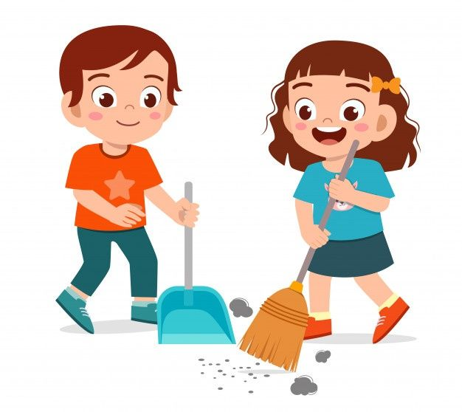
Подготовила воспитатель
Мамедова О.С.

Екатеринбург
Советы для родителей
В первую очередь необходимо мотивировать малыша, затем разработать тактику и установить ряд правил. В этом Вам помогут вот такие советы:
Совет №1:
Позитив
Фразы в духе «Не приберешь комнату – останешься без мультика/планшета/десерта!» или «Сейчас выкину весь твой хлам!» присваивают уборке ярлык наказания. Ничего кроме реакции отторжения («не хочу!», «не буду!», «отстань!») и слез у ребенка не вызовут. Попробуйте иначе: «Давай сделаем твою комнату еще красивее!», «Когда все на своих местах, нужную вещь найти проще, правда?».
А чтобы уборка была в радость, включите веселую фоновую музыку, а в конце наградите кроху вкусным печеньем с соком.
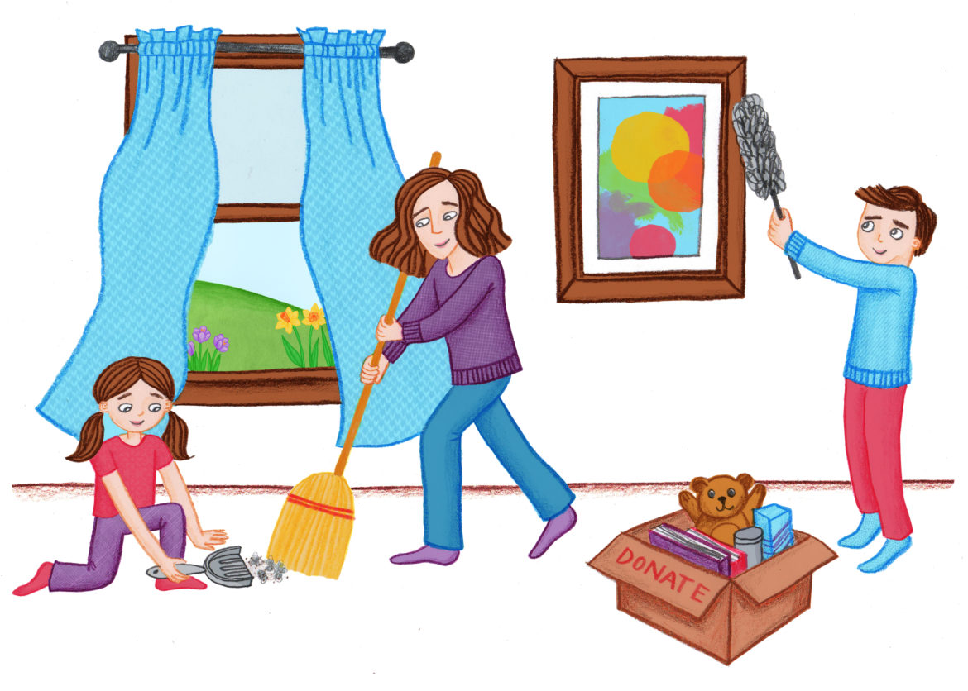

Совет №2:
Раз-два-три
Просьба-приказ «Быстро все убери!» способен вызвать у ребенка только негодование и раздражение, не более того. Продуктивнее составить список задач: убрать игрушки с пола, вытереть пыль на полках и столе, пропылесосить. Задания должны зависеть от возраста и умений ребенка. Если ребенок умеет читать, можно расписать все по пунктам, если нет – делайте все вместе поэтапно: после одного задания приступайте к другому. И не забывайте про небольшие веселые перерывы в процессе и похвалу в конце.
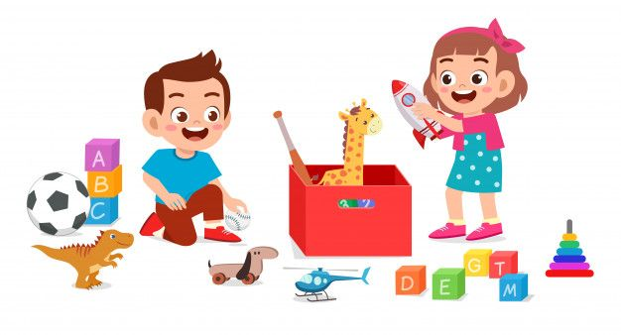
Совет №3
Не откладывай на завтра …
«Поиграл (почитал, порисовал) – убери» - очень полезное правило. Объясните, что проще поддержать чистоту ежедневно, чем потом подолгу расставлять все по местам. Покажите на собственном примере, как аккуратно складывать свою одежду сразу после прихода с улицы, например.
Вскоре и ваша кроха начнет делать так же.

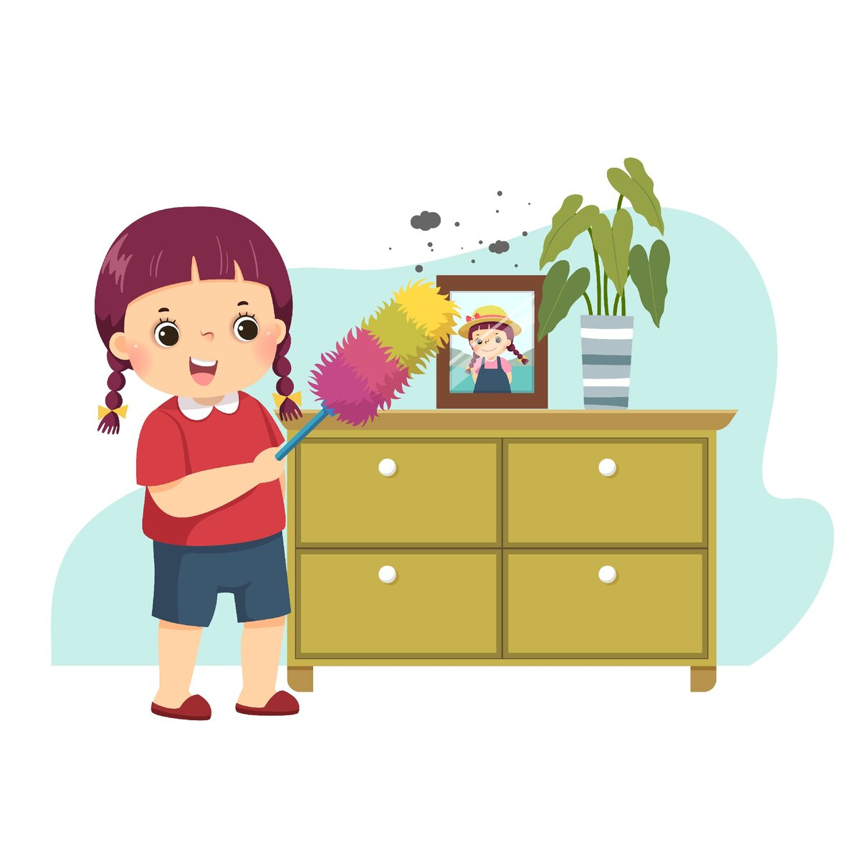
Совет №4
Всему свое место
Если у каждой вещи есть свое место, уборка пройдет быстрее. Этот ящик для конструктора, этот для красок и карандашей, домик для кукол, шкаф для мягких игрушек. Можно приклеить картинки с обозначениями, а для более взрослых просто определить места для каждой вещи. Конечно, должен быть «ящик для всяких мелочей», но один, а не десяток, где все лежит вперемешку.
